**Внеклассное мероприятие по физической культуре**

**«Мы – Защитники!»** 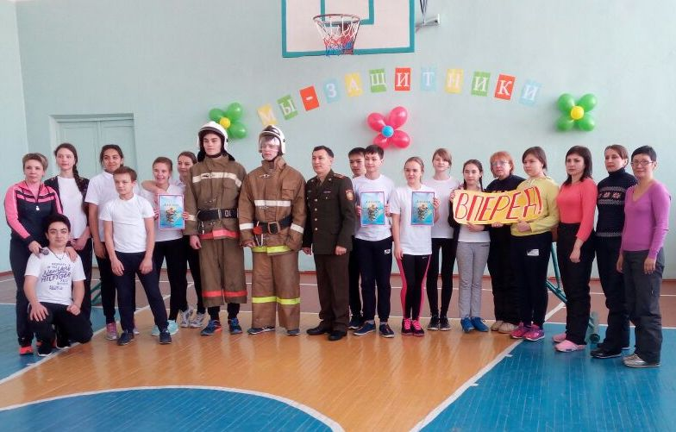

**Цель:** пропаганда и популяризация здорового и безопасного образа жизни.

**Задачи:**

- формировать сознательное и ответственное отношение учащихся к вопросам личной и общественной безопасности;

- применять практические навыки и умения в экстремальных ситуациях;

- развивать чувство ответственности коллективизма.

**Место проведения:** спортивный зал.

**Оснащение и инвентарь:** карточки с командами, гимнастические палки, гимнастические скамейки, веревки, каски, макеты автоматов, карзины, вазы, пластмассовые шары, обручи, скейборды, листыс буквами слов «Патриотизм» и «Разведчики», диск на веревочках, конусы, винтовка, противогазы, тунели, канат, маты, бревно, пожарные рукава, ствол, боевая одежда пожарного, рак, скамейки, свечи, макеты огнетушителей.

**Техническое оснащение:** музыкальная аппаратура, микрофон.

Спортивный зал празднично украшен. Болельщики занимают свои места.

**Звучит музыка.**

Дорогие друзья, мы рады приветствовать вас на спортивном празднике. Сегодня мы по традиции собрались в этом зале померяться силами, показать удаль юношей школы, будущих защитников Отечества и упорство девушек.За окном холодно, зима, а у нас тепло и уютно. Все это от того, что в одном месте светится так много улыбок.

И так встречаем под бурные аплодисменты сборную команду 11 и 7 классов. И команду 10 и 8 классов.

В древности были битвы великие, шли друг на друга войнами народы. И тогда по воле Зевса в мире вместо бранного поля появились Олимпийские игры. Отношения выяснялись на полях спортивных, честь и удаль показывались в поединках честных. Я призываю сегодняшних соперников друг друга уважать, сопернику почет оказывать.

У нас сегодня – праздник спорта «Мы-защитники», который посвящен приближающейся дате – Дню вывода войск из Афганистана, и для праздника у нас есть всё - хорошее настроение и уважаемое жюри (представление судей).

В наших соревнованиях принимают участие те, кто любит свою Родину, дружит со спортом, с физкультурой, кто владеет современным оружием: дисциплинированностью, волей, метким словом, вниманием, выдержкой, юмором, вежливостью, смекалкой.

На любых соревнованиях существуют правила, на наших тоже есть такие.

1. Играем не ради корысти, а ради удовольствия – своего и других.

2. Играем честно. Обидно, когда проигрываешь, но все равно не мухлюй и не злись.

3. Будь стойким: не унывай при неудаче и не злорадствуй.

4. Если выиграл – радуйся, но не зазнавайся!

5. Не упрекай партнера за промахи, старайся поправить беду своими успехами.

6. Сохраняй спокойствие независимо от исхода игры.

Итак, объявляю соревнования открытыми! И в честь открытия соревнований первый конкурс. Армия - это умение приказывать и подчиняться. Готовы ли к этому наши команды? Сейчас мы это проверим.

Для испытания на полосе препятствий нам срочно нужен командир, который бы смог громким командирским голосом отдать команды, записанные в этих секретных пакетах.

1. **«Приказ командира»** (карточка с командами): **А)** «Отряд в одну шеренгу - становись!», «Равняйсь!», «Смирно!», «Направо!», «Налево!», «Кругом!», «На месте шагом марш!», «Отряд, стой!»**Б)** «Отряд в одну колонну – становись!», «На лево!» «Равняйсь!» «Смирно!», «На первый, второй – рассчитайсь!», «В две шеренги – становись!» «В одну шеренгу – становись!»

*Ну что ж с первым заданием вы справились. Как известно в каждой команде должен присутствовать дух взаимопонимания и сплоченности. Следующий конкурс поможет определить нам, насколько вы ловки и сплочённы.*

1. Участники стоят в кругу. Каждый член команды держит в правой руке гимнастическую палку, которая упирается в пол. Левая рука за спиной. По свистку участники должны сделать шаг по кругу против часовой стрелки и поймать палку впереди идущего. Если палка упадет, игрок, оставшийся без палки – выбывает. Команда, потерявшая больше игроков – проигрывает.

*Ну что ж, наши команды показали, что они действительно очень сплоченные. Поэтому настало самое время перейти к выполнению боевых задач.*

1. Колючая проволока. Задача состоит в том, чтобы переправиться с автоматом через заминированное поле или колючую проволоку с одной стороны на другую, не касаясь при этом ни одной её части. Если участник касается паутины, то команде начисляются штрафные очки (две скамейки, между ними в хаотичном порядке веревки – колючая проволока). После выполнения задания – передача автомата следующему участнику.

*Ребята, скажите, как называют стрелка, владеющего искусством меткой стрельбы. (Снайпер) Правильно и следующий наш конкурс «Снайперы».*

1. Снайперы. Броски мячей в вазу
2. «Шифровка». Каждый участник лежа на скейтборде доезжает до пункта, берет листочек с одной буквой. Задача команды собрать слово. (РАЗВЕДЧИКИ – ПАТРИОТИЗМ)

*Как известно, каждый защитник должен обладать смекалкой. И следующий конкурс «Армейская смекалка».*

1. **«Армейская смекалка».** Переправа в обруч. Обруч находится на высоте 70см от пола. Вся команда находится с одной стороны обруча, капитан с другой. Задача команды, не касаясь обруча перебраться на другую сторону через обруч. Остается только один участник.

*Сейчас наши команды побудут в роли саперов и перенесут найденную ими мину в безопасное место.Любая военная операция будет успешна, если действия солдат будут направлены на достижение единой цели. Если командир отряда будет правильно руководить военной операцией и все члены команды четко и дружно выполнять указания командира. Ну что ж, желаем нашим командам не подорваться на мине*

1. 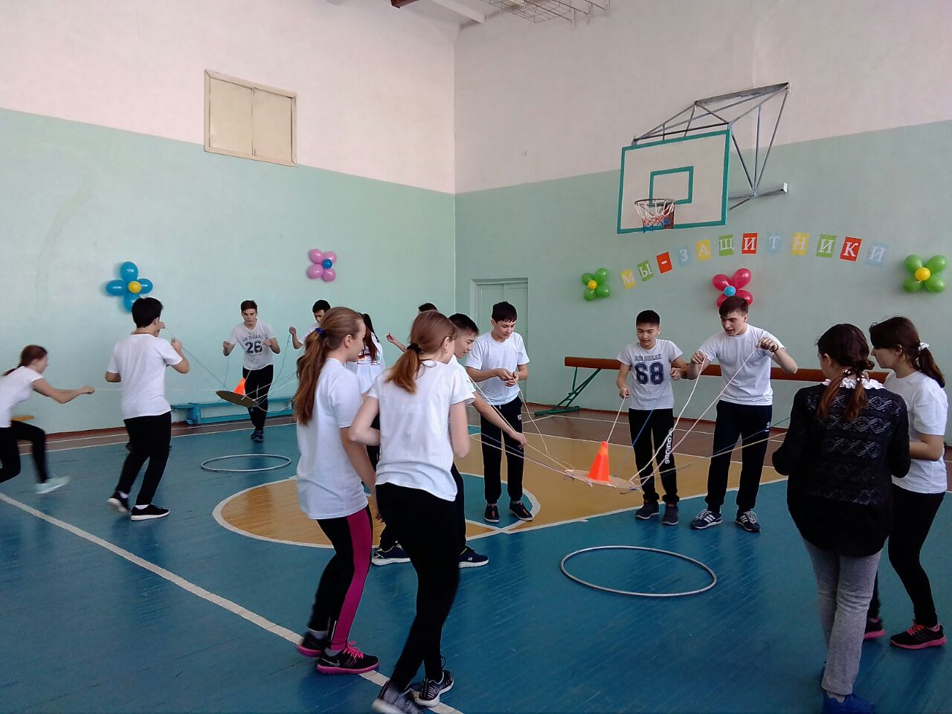Перенос «мины» на диске. Диск поднимается всей командой за привязанные к нему веревочки. Если «граната» упадет, команда возвращается обратно. Задача команды перенести диск с «гранатой» в заданное место.

*Ну а теперь, наши команды пройдут военную полосу с препятствиями и продемонстрируют свое военное мастерство и физические качества.*

1. 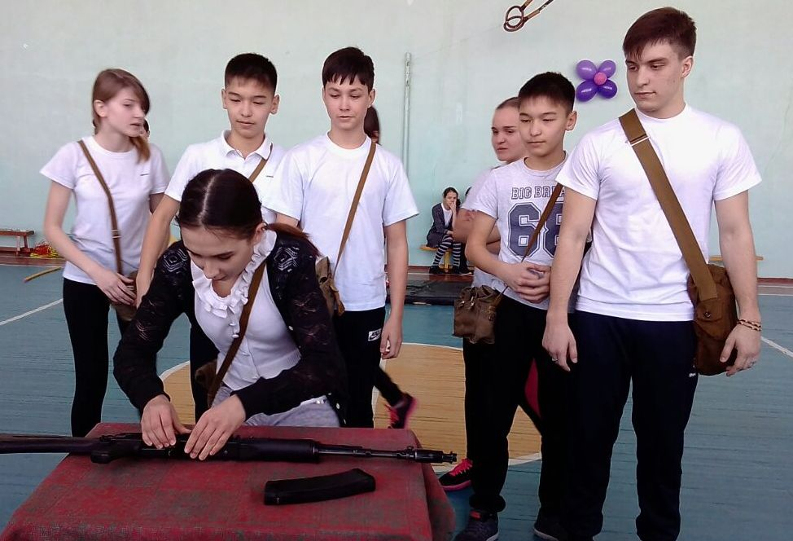Военная полоса с препятствиями по кругу. Сборка-разборка автомата, туннель, маятник, одевание противогаза, прохождение в нем туннеля, преодоление забора, пробегание по скамейке

*Сегодня нашими защитниками являются полицейские, спасатели, пожарные. И сейчас нашим командам придется доказать, что, несмотря на их юный возраст, они могут стать надежными помощниками пожарным.*

1. 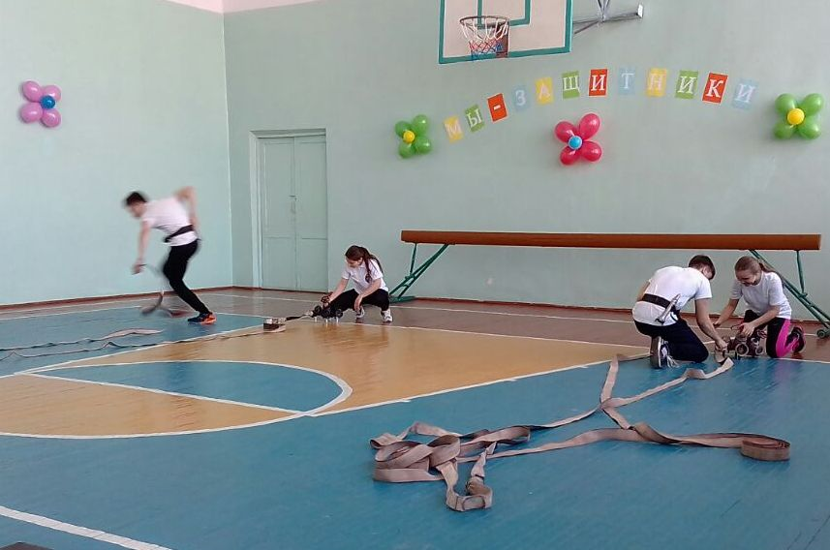Юные пожарные (конкурс капитанов). Соединение пожарного рукава с разветвлением и стволом.

*Нашим юным пожарным удалось успешно соединить магистральную линию для тушения пожара.*

*А в следующем задании нашим командам предстоит затушить очаг возгорания.*

1. Тушение. Пять человек находятся напротив команды. В руках каждого по одному предмету из боевой одежды пожарного. По команде первый несет штаны, второй куртку, третий пояс, четвертый каску, пятый огнетушитель. Один из участников команды одевает одежду, другие помогают. Затем бежит с огнетушителем и с расстояния 3м тушит горящую свечу. Побеждает команда, которая первая затушит очаг.

Ну что ж, команды замечательно справились со всеми заданиями и нашему жюри предстоит сейчас трудная задача – выявить победителя соревнований. А пока жюри подводит итоги мы проводим «Близ турнир» среди болельщиков.

Я буду обстреливать вас вопросами, а вы не зевайте, одним словом отвечайте.

1. Трубка для патронов в автомате. (Магазин.)

2. Башня с сигнальными огнями на берегу моря. (Маяк.)

3. Наступление с криком «Ура!». (Атака.)

4. Стрелок, владеющий искусством меткой стрельбы. (Снайпер.)

5. Винтовка с укороченным стволом. (Карабин.)

6. Армейское наказание. (Наряд вне очереди.)

7. Склад военного снаряжения. (Арсенал.)

8. Здание, в котором живут солдаты. (Казарма.)

9. Колющее оружие, прикрепленное к стволу винтовки. (Штык.)

10. Они ошибаются только один раз. (Саперы.)

11. Рулевое колесо, с помощью которого управляют кораблем. (Штурвал.)

12. Этот род войск называют «богом войны». (Артиллерия.)

13. Гараж для самолетов. (Ангар.)

14. Удар корпусом танка, корабля или самолета. (Таран.)

15. Часть войск, идущая впереди главных сил. (Авангард.)

16. Маскировка предметов путем окраски полосами и пятнами. (Камуфляж.)

Наступает самый волнительный и торжественный момент. Мы предоставляем слово нашему справедливому жюри.

Учитель физической культуры высшей категории

школы-гимназии вальдорфской ориентации г.Уральска

Бурекешева Наталья Викторовна